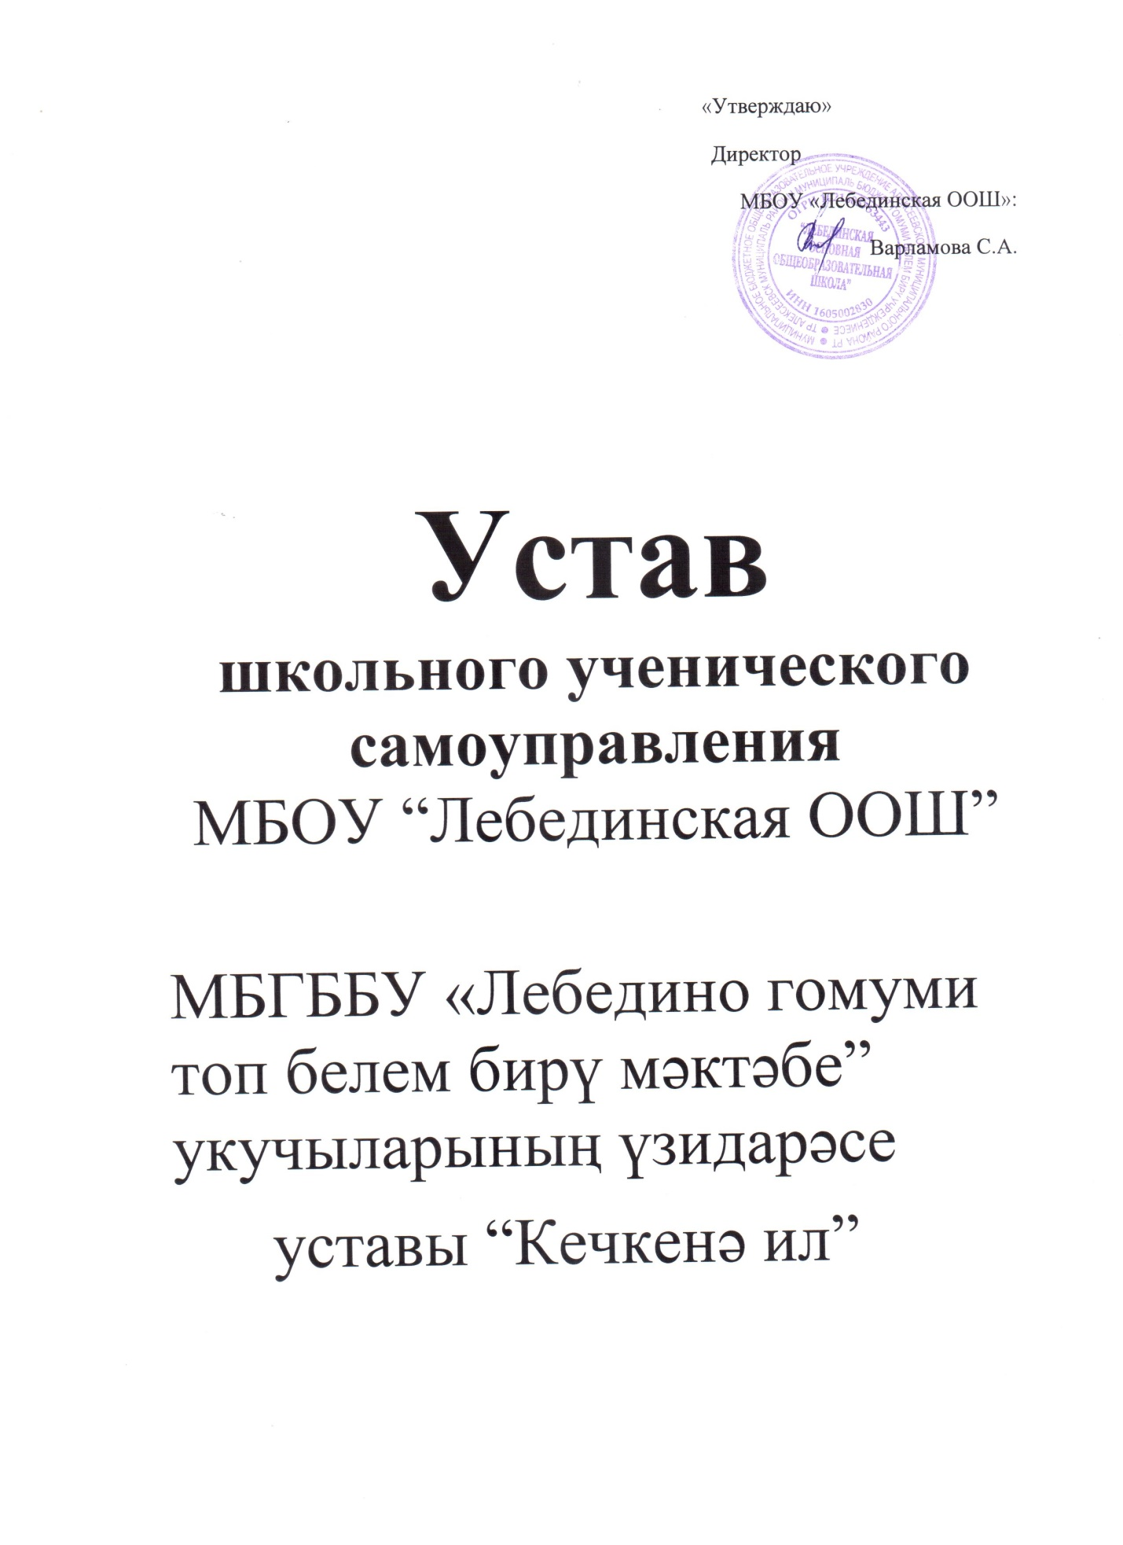

1. Общее положение.
· Ученическое самоуправление – форма детского ученического самоуправления в школе, действующая на принципах добровольности, равенства, гуманизма.
· Членами школьного ученического самоуправления могут быть учащиеся в возрасте от 7- 17 лет.
· Заседание самоуправления школы проводятся еженедельно.

Наш призыв: «За Родину, добро и справедливость».
Наш лозунг: «Делай каждый день доброе дело»
Наш девиз: «Чем дальше в будущее входим,
Тем больше прошлым дорожим
И в старом красоту находим
Хоть новому принадлежим»

Нас объединяет:
· Любовь к родному краю.
· Стремление улучшить окружающую жизнь, сделать ее красивее.

Мы заботимся:
· О тех, кто нуждается в помощи.
Нам помогают жить интересно:
· Игра и песня, мечта и фантазия.
· Добрые и полезные дела.

2. Цели школьного ученического самоуправления:
· Объединить всех учащихся школы;
· Развивать организаторские способности;
· Учить управлять и подчиняться;
· Воспитывать такие качества, как самостоятельность, ответственность, предприимчивость;
· Учить умению отстаивать свои права, права коллектива;
· Умение делать выбор;
· Формирование политической культуры;
· Освободить учителя (классного руководителя) от части организаторских, контрольных функций;
· Использовать интеллектуальный и физический потенциал учащихся в решении практических и хозяйственных проблем школы;
· Дать возможность строить свою жизнь, неся ответственность за нее и транспортируя гуманистические ценности.
3. Задачи:
· Помощь юному человеку в осознании себя свободной личностью, полноправным членом общества.
· Утвердить в жизни детей идеи добра и красоты, духовного и физического совершенствования.
· Найти положение своих сил и возможностей.
· Объединить и реализовать детские интересы в работе сферы деятельности.
4. Члены школьного ученического самоуправления. Их права и обязанности.
Член школьного ученического самоуправления имеет право:
· Вносить предложения по любому вопросу жизни и деятельности школы;
· Требовать обсуждения конкретного вопроса;
· Критиковать и высказывать свои оценки деятельности представителей администрации школы, учителей, школьных работников, любые органы самоуправления;
· Присутствовать на заседании педагогического совета, собраниях учащихся и их родителей, совещаниях при директоре.
Член школьного ученического самоуправления обязан:
· Соблюдать Устав школьного ученического самоуправления;
· Пропагандировать деятельность ученического самоуправления;
· Своими делами способствовать повышению авторитета школьного ученического самоуправления;
· Выполнить решения школьного ученического самоуправления;
· Член совета обязан проявлять активность, творческий подход и ответственное отношение к чужому мнению.
5. Структура и управления:
Возглавляет школьное ученическое самоуправление - президент, которому подчиняются министры, председатели центров и комиссий.
· Министерство «Образования».
· Министерство «Здравоохранения».
· Министерство «Культуры».
· Центр труда.
· Центр милосердия.
· Пресс-центр.

· Комиссии: 1) По науке и образованию;
2) По туризму и спорту;
3) По труду и профориентации;
4) По законодательству и правопорядку;
5) По экологии;
6) По культуре;
7) Санитарно-трудовая.

Функции школьных министерств.
1. Министерство Здравоохранения – проведение экологического часа, подготовка и организация походов, слетов, организация соревнований по различным видам спорта, участие в организации и проведении Дней Здоровья, проведение тематических лекций по ЗОЖ.
2. Министерство образования – координирует учебную деятельность учащихся (самоопределение, самовоспитание, саморазвитие), осуществляет контроль качества учебно-воспитательного процесса и развитие творческих способностей, формирует мотивацию к учению.
4. Министерство культуры – организация участия учащихся в проведении общественных мероприятий (концертов, конференций, конкурсов и т.д.), организация и проведение экскурсий, посещение выставок, театров, музеев, проведение школьных дискотек.
Центр милосердия – Оказание посильной помощи престарелым. Организация и проведение дня пожилых людей, работа звеньев милосердия.
Центр труда – организация проведения субботников, сбор вторсырья, уход за цветами, за памятником, шефство за посаженными деревьями около школы.
Пресс-центр – возглавляет выпуск школьной газеты, оформляет поздравления, оформление актового зала, изготовление реквизита к праздникам и вечерам, оформление стендов, выставок, организация конкурсов, сочинений, рисунков, заметок в газету.

6. Символика.
Школьное ученическое самоуправление имеет:
· Эмблему
· Девиз.

7. Законы.
· Единства слова и дела.
· Ответственность членов коллектива за его дела.
· Взаимодействие старших и младших.
· Критичность и самокритичность, самоконтроль, взаимопомощь.
· Инициатива и творчество.
8. Контроль.
Контроль за деятельностью школьного ученического самоуправления осуществляет администрация школы.
9. Порядок ликвидации и реорганизации.
Прекращение деятельности состава школьного ученического самоуправления может быть произведено путем ликвидации учебного заседания или его реорганизации (слияние, присоединение, разделение).

Актив школьного самоуправления:

Президент – Мякашкина М.А.
Вице-президент – Хуснутдинова А.В.

Министерство культуры :
министр - Мякашкина И.А.
заместитель министра – Павелина Е.В.
помощник министра – Юсупова А.Р.

Министерство Образования:
Министр – Типясева Е.А.
Заместитель министра – Муратова Г.А.
Помощник министра – Рамазанова Я.Е.

Министерство Здравоохранения:
Министр – Исаев А.Е.
Заместитель министра – Лапшин И.Л.
Помощник министра – Пашагина В.С.

Центр труда:
Председатель – Корнилов В.Н.
Заместители председателя – Ульянко В.В.,
Ерохина С.О.

Центр милосердия:
Председатель – Бечиков И.Д
Заместители председателя – Андрякова О.С.
Ходякин С.А.

Пресс-центр:
Председатель – Каюмов А.Н.
Заместители председателя – Никитина Д.В.
Коргутлов К.В.

